解析几何
1．已知直线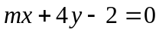与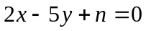互相垂直,垂足为(1,p),则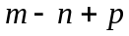=
A. 24 B. 20 C. 0 D. －4
2．已知M(5cos,5sin),N(4cos,4 sin),则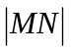的最大值( )
A. 9 B. 7 C.5 D. 3
3．如果双曲线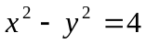上一点P到它的右焦点的距离是6，那么点P到其左准线的距离是
A. B. 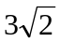 C. 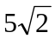 D. 或
4．用一与圆柱母线成60°角的平面截圆柱，截口是椭圆，则此椭圆的离心率是
（A）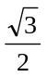 （B） （C）1/4 （D）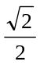
5．椭圆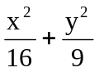＝1上的点P到直线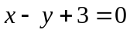距离的最小值是( )
A. 0 B. C. 2 D. 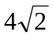
6． 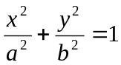（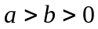）两焦点为F_{1、}、F₂，点Q为椭圆上任一点，过焦点F₁作∠F₁QF₂的外角平分线的垂线，垂足为P，则P点轨迹是（ ）．
A．椭圆 B．双曲线 C．抛物线 D．圆
7．AB是抛物线y²＝2x的一条焦点弦，|AB|=4，则AB中点C的横坐标是（ ）．
A．2 B． C． D．
8．⊙O₁与⊙O₂的半径分别为1和2，|O₁O₂|=4，动圆与⊙O₁内切而与⊙O₂外切，则动圆圆心轨迹是（ ）．
A．椭圆 B．抛物线 C．双曲线 D．双曲线的一支
9．一动圆与两圆:x2＋y2＝1和x2＋y2－8x＋12＝0都外切，则动圆圆心的轨迹为
A.抛物线 B.圆 C.双曲线的一支 D.椭圆

10．过双曲线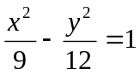的右焦点F的直线与双曲线交于A，B 两点，且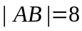，这样的直线有几条（ ）
A．1 B．2 C．3 D．4
11．设F₁，F₂是双曲线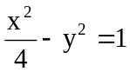的两个焦点，P在双曲线上，当△F₁PF₂的面积为1时，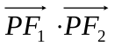的值为（ ）．
A．2 B．1 C． D．0
12．长度为3的线段AB的两个端点在抛物线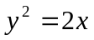上移动，线段AB的中点为M，则点M到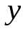轴距离的最小值( )
A． B． C．2 D．3
13．一束光线从点A(－1,1)出发经x轴反射到圆C：（x－2）+(y－3)=1的最短路程是
A. 4 B. 5 C. 3－1 D. 2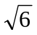
14．设椭圆满足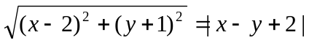的点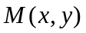的轨迹为
A．圆 B．椭圆 C．抛物线 D． 双曲线
15．中心在原点，准线方程为x=±4，离心率为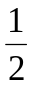的椭圆方程是_________________.
16．若双曲线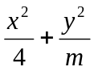＝1的离心率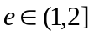则的取值范围是 ．
17．已知不等式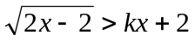的解集为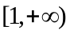,则实数k的取值范围______________．
18. 已知直线经过点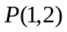且与抛物线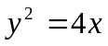有且仅有一个公共点,则直线的方程为______________________________________．
19．在抛物线y²=16x内，通过点(2，1)且在此点被平分的弦所在直线的方程是_________.
20．已知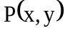是椭圆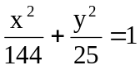上的点，则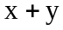的取值范围是 .
21．椭圆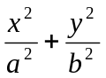＝1的焦点为F₁、F₂，若椭圆上存在一点P，使∠F₁P F₂=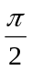,则椭圆离心率的范围是_________.
22．已知双曲线的方程为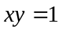,给出下列命题：
①离心率为；②过点且与双曲线只有一个交点的直线有3条；
③点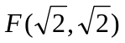是一个焦点；④直线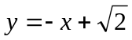是一条准线．
其中正确的命题是 ．（要求填写正确命题的序号）
23．直线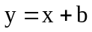交抛物线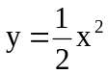于A、B两点，O为抛物线顶点，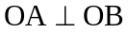，则b的值为______．

24．在直线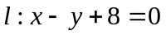上任取一点M，过M且以椭圆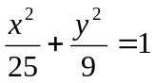的焦点为焦点作椭圆，若所作的椭圆的长轴最短，则此椭圆的方程为_______________.

25．已知：椭圆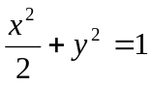，若椭圆上有不同的两点关于该直线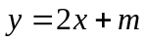对称，则取值范围是_________.

26．已知A、B是椭圆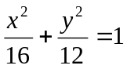上的两点，线段AB的垂直平分线与轴交于点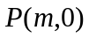，求的取值范围．

1. (2007 全国II理) （本小题满分12分）
在直角坐标系中，以为圆心的圆与直线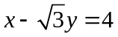相切．
（1）求圆的方程；
（2）圆与轴相交于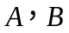两点，圆内的动点使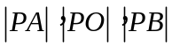成等比数列，求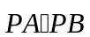的取值范围．

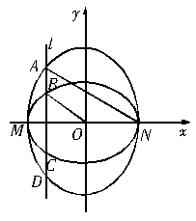
2. (2011 辽宁文) 如下图，已知椭圆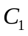的中心在原点，长轴左、右端点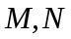在轴上，椭圆的短轴为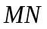，且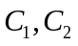的离心率都为，直线⊥，与交于两点，与交于两点，这四点按纵坐标从大到小依次为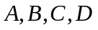.
（I）设=，求|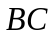|与|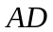|的比值；
（II）当变化时，是否存在直线，使得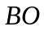//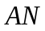,并说明理由.

3. (2011 湖南文) 已知平面内一动点到点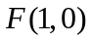的距离与点到轴的距离的差等于1．
（1）求动点的轨迹的方程；
（2）过点作两条斜率存在且互相垂直的直线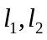，设与轨迹相交于点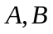，与轨迹相交于点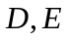，求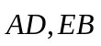的最小值.

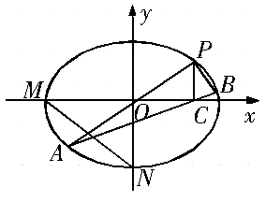
4. (2011 江苏文) 如下图，在平面直角坐标系中，M，N分别是椭圆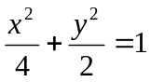的顶点，过坐标原点的直线交椭圆于P，A两点，其中点P在第一象限，过P作x轴的垂线，垂足为C，连接AC，并延长交椭圆于点B，设直线PA的斜率为k.
（1）当直线PA平分线段MN，求k的值；
（2）当k=2时，求点P到直线AB的距离d；
（3）对任意k>0，求证：PA⊥PB.

5. (2011 天津文) 设椭圆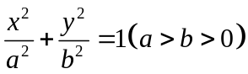的左、右焦点分别为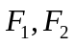，点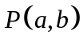满足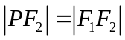.
（Ⅰ）求椭圆的离心率；
（Ⅱ）设直线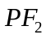与椭圆相交于两点.若直线与圆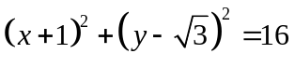相交于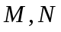两点，且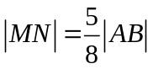,求椭圆的方程.

